# Task 1:

<!DOCTYPE html>

<html lang="en">

<head>

    <meta charset="UTF-8">

    <meta name="viewport" content="width=device-width, initial-scale=1.0">

    <title>Brief Intro</title>

     <link rel="stylesheet" href="task1.css">

</head>

<body>

    <div style="background-color: lightblue;" >

        <h3 style="display: inline;">Name : </h3> <p style="display: inline;font-size: 36px;">Abdullah Faisal</p> <br><br>

        <h3 style="display: inline;">Roll No: </h3><p style="display: inline;">21F-9213</p><br><br>

        <h3 style="display: inline;">Bio: </h3><p style="display: inline;">I am Abdullah Faisal and currently pesuing my degree in CS from FAST NUCES. I am currently enrolled in web programming course</p>

    </div>

</body>

</html>

## Output:

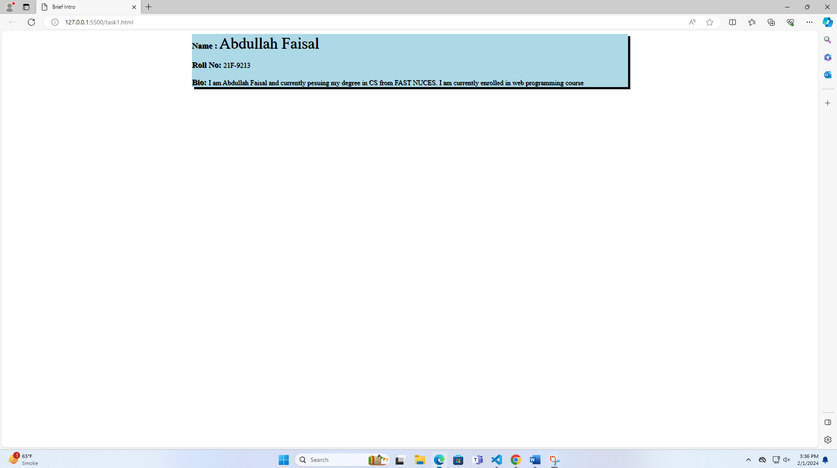

# Task 2:

<!DOCTYPE html>

<html lang="en">

<head>

    <meta charset="UTF-8">

    <meta name="viewport" content="width=device-width, initial-scale=1.0">

    <title>Document</title>

    <style>

        body{

            background-color: #282A35;

        }

        .h1{

            color: white;

            font-size: larger;

            padding-top: 10px;

            padding-left: 10px;

        }

        .h2{

            padding-left: 10px;

            color: white;

        }

        button{

            background-color: rgb(28, 170, 115);

            border-radius:5px;

            height: 40px;

            width: 150px;

            color: white;

        }

    </style>

</head>

<body>

    <div >

        <p class="h1">Start CSS Exercise</p>

        <p class="h2">Good Luck</p>

        <button>Start Css Exercises > </button>

    </div>

</body>

</html>

## Output:

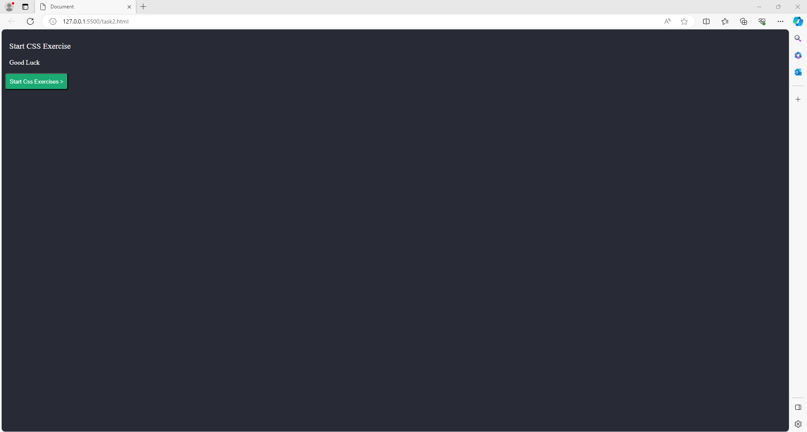

# Q3:

<!DOCTYPE html>

<html lang="en">

<head>

    <meta charset="UTF-8">

    <meta name="viewport" content="width=<device-width>, initial-scale=1.0">

    <title>Document</title>

    <style>

        div{

            margin-top: 100px;

            margin-left: auto;

            margin-right: auto;

            align-content: center;

            width: 400px;

        }

        input{

            display:block;

            margin-top: 10px;

            width: 300px;

            margin-left: auto;

            margin-right: auto;

        }

        form{

            margin-bottom: 20px;

            border: 1px solid black;

            padding-bottom: 50px;

            padding-top: 50px;

            height: 200px;

            background-color: rgb(42, 124, 218);

        }

    </style>

</head>

<body>

    <div>

        <form>

            <input type="text" placeholder="Name*">

            <input type="text" placeholder="Username*">

            <input type="text" placeholder="Password*">

            <input type="text" placeholder="Number*">

            <input type="text" placeholder="Email Id*">

            <input type="button" value="Register" style="color: white; background-color: red;">

        </form>

    </div>

</body>

</html>

## Output:



# Q4:

<!DOCTYPE html>

<html lang="en">

<head>

    <meta charset="UTF-8">

    <meta name="viewport" content="width=device-width, initial-scale=1.0">

    <title>Document</title>

    <style>

        img{

           height: 250px;

           width: 250px;

        }

        div{

            width: 250px;

            height: 300px;

            box-shadow: 0 4px 8px 0 rgba(0,0,0,0.2);

            transition: 0.3s;

        }

    </style>

</head>

<body>

    <center>

    <div>

        <img src="./adam-kool-ndN00KmbJ1c-unsplash.jpg" alt="not responding">

         <p>Cinque Terre</p>

    </div>

</center>

</body>

</html>

## Output:

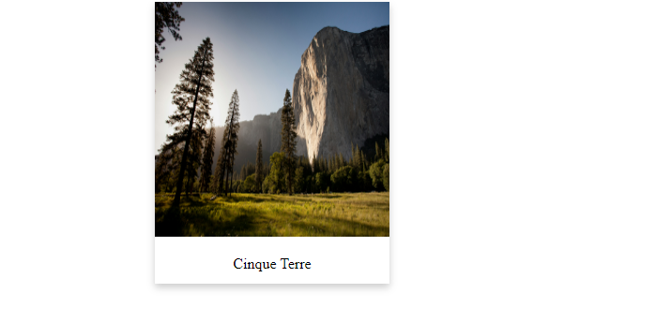

# Task 5:

<!DOCTYPE html>

<html lang="en">

<head>

    <meta charset="UTF-8">

    <meta name="viewport" content="width=<device-width>, initial-scale=1.0">

    <title>Document</title>

    <style>

        div{

            margin-top: 100px;

            margin-left: auto;

            margin-right: auto;

            align-content: center;

            width: 400px;

           transition-property: right;

           transition-duration: 5s;

           animation: slideIn 5s ease-out; /* Animation definition */

        }

        input{

            display:block;

            margin-top: 10px;

            width: 300px;

            margin-left: auto;

            margin-right: auto;

        }

        form{

            margin-bottom: 20px;

            border: 1px solid black;

            padding-bottom: 50px;

            padding-top: 50px;

            height: 200px;

            background-color: rgb(42, 124, 218);

        }

        @keyframes slideIn {

            from {

                margin-left: -100%; /* Start off-screen to the left */

            }

            to {

                margin-left: 65%; /* Slide in to the normal position */

            }

        }

    </style>

</head>

<body>

    <div>

        <form>

            <input type="text" placeholder="Name*">

            <input type="text" placeholder="Username*">

            <input type="text" placeholder="Password*">

            <input type="text" placeholder="Number*">

            <input type="text" placeholder="Email Id*">

            <input type="button" value="Register" style="color: white; background-color: red;">

        </form>

    </div>

</body>

</html>

## Output:

